МБУК «ПЕРВОМАЙСКАЯ ЦБС»
МЕТОДИКО-БИБЛИОГРАФИЧЕСКИЙ ОТДЕЛ

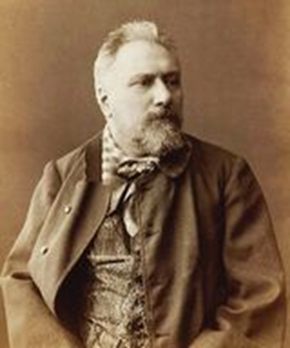

(К 195- летию со дня рождения русского писателя
«Особенной души писатель»
Николая Семеновича Лескова (1831–1895)

Буклет
пгт Первомайское, 2026

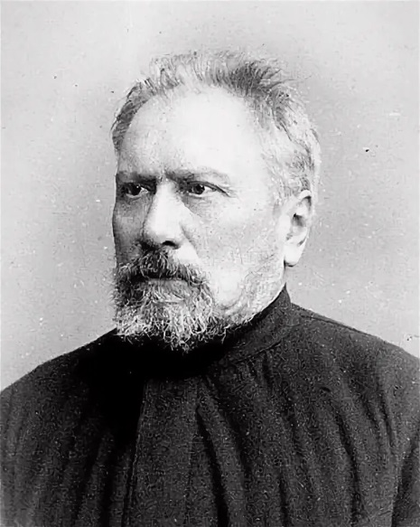
Николай Семёнович Лесков – гениальный русский писатель. По признанию современников, он был «самым русским из всех русских писателей», который знал и чувствовал свой народ, чем он живёт и к чему стремиться. Николай Семенович Лесков родился 16 (4 по старому стилю) февраля 1831-го года в селе Горохово Орловской губернии в семье мелкого чиновника. Его отец был сыном священника и лишь по службе дворянским заседателем Орловской палаты уголовного суда получил дворянство. Мать принадлежала к дворянскому роду Алферьевых. Николай вырос в богатом доме одного из своих дядей с материнской стороны, где и получил первоначальное образование. Затем поступил на обучение Орловскую гимназию, но смерть отца и страшные орловские пожары 1840-х годов, во время которых погибло все небольшое имущество Лесковых, не дали ему возможности окончить курс. В 1847-м году Лесков оставил учебу в гимназии и поступил на службу канцеляристом в Орловскую палату уголовного суда. В 1849-м году он перевелся в Киев помощником столоначальника рекрутского присутствия. В 1857-м году поступил на частную службу в Русское общество пароходства и торговли, а затем работал агентом по управлению имениями Нарышкина и Перовского. Служба эта, связанная с разъездами по России, обогатила Лескова запасом наблюдений. В 1860-м году вышло несколько статей писателя в "Современной медицине", "Экономическом указателе" и "Санкт-Петербургских ведомостях", Лесков в 1861 году переехал в Петербург и посвятил себя литературной деятельности. В 1860-х годах он создал ряд реалистических рассказов и повестей: "Погасшее дело" (1862), "Язвительный" (1863), "Житие одной бабы" (1863), "Леди Макбет Мценского уезда" (1865), "Воительница" (1866), пьесу "Расточитель" (1867) и другие. Его рассказ "Овцебык" (1863), романы "Некуда" (1864; под псевдонимом М. Стебницкий) и "Обойденные" (1865) были направлены против "новых людей". Лесков пытался показать тщетность и беспочвенность усилий революционного лагеря, создавал шаржированные типы нигилистов в повести "Загадочный человек" (1870) и особенно в романе "На ножах" (1870-1871). В 1870-х годах Лесков начал создавать галерею типов праведников — могучих духом, талантливых патриотов русской земли. Этой теме посвящены роман "Соборяне" (1872), повести и рассказы "Очарованный странник", "Запечатленный ангел" (обе 1873). В 1874-м году Николай Семёнович был назначен членом учебного отдела Ученого комитета министерства народного просвещения, а в 1877-м году — членом учебного отдела министерства государственных имуществ. В 1880-м году Лесков оставил министерство государственных имуществ, а в 1883-м году он был уволен без прошения из министерства народного просвещения и полностью посвятил себя писательству. К этому периоду относится сближение Лескова с правыми общественными кругами: славянофилами и правительственной партией Каткова, в журнале которого "Русский вестник" он печатался в 1870-х годах. Очерки из быта высшего духовенства "Мелочи архиерейской жизни" (1878-1883) вызвали неудовольствие против Лескова в высших сферах, что послужило причиной увольнения писателя "без прошения" из ученого комитета Министерства народного просвещения. Мотивы национальной самобытности русского народа, вера в его творческие силы были отражены в сатирической повести "Железная воля" (1876), "Сказе о тульском косом Левше и о стальной блохе" (1881). Тема гибели народных талантов на Руси раскрыта Лесковым в повести "Тупейный художник" (1883). Под конец жизни, усиливая социальную и национальную критику, писатель обратился к сатире в произведениях "Загон" (1893), "Административная грация" (1893), "Дама и фефела" (1894), которые подчас имели трагическое звучание. Пятого марта (21 февраля по старому стилю) 1895 года Николай Лесков скончался в Петербурге. Похоронен на Литераторских мостках Волкова кладбища. По повести Лескова "Леди Макбет Мценского уезда" впоследствии композитор Дмитрий Шостакович создал одноименную оперу (1934), которая была возобновлена в 1962 году под названием "Катерина Измайлова". В 1853-м году Николай Лесков женился на дочери киевского коммерсанта Ольге Смирновой. Его супруга заболела психическим расстройством и лечилась в Петербурге. От этого брака у писателя родились сын Дмитрий, умерший во младенчестве, в 1856-м году — дочь Вера, которая скончалась в 1918-м году. В 1865-м году он вступил в гражданский брак с вдовой Екатериной Бубновой (урожденной Савицкой). Их сын Андрей (1866-1953) после разрыва родителей в 1877-м году жил с отцом. Профессиональный военный, накануне Первой мировой войны вышел в отставку в чине полковника, служил в штабе Красной Армии. Написал книгу "Жизнь Николая Лескова по его личным, семейным и несемейным записям и памятям". У писателя также была воспитанница Варя, которую он удочерил в 1880-х годах в детском возрасте. Единственный в России музей, посвященный творчеству Николая Лескова, был открыт в Орле в 1974-м году. В 1981-м году в старой части Орла, рядом со зданием гимназии, где учился Лесков, был установлен памятник писателю.
Предлагаем вашему вниманию цитаты из произведений Николая Лескова:
• Неужели с того, что вы меня богатее, то у вас и чувств больше? «Очарованный странник»
• Бесполезное это дело: дураков учить все равно что мертвых лечить. «Соборяне»
• Вера — роскошь, которая дорого народу обходится. «Соборяне»
• Подполз еще ближе: гляжу, крестятся и водку пьют, — ну, значит, русские!.. «Очарованный странник»
• Не стоит думать о том, что будут делать другие, когда вы будете делать им добро, а надо, ни перед чем не останавливаясь, быть ко всем добрым. «Захудалый род»
• Всякому то кажется странно, что самому не свойственно. «Однодум»
• Ко всякому отвратительному положению человек по возможности привыкает, и в каждом положении он сохраняет по возможности способность преследовать свои скудные радости. «Леди Макбет Мценского уезда»
• Пока ты зло помнишь — зло живо, а пусть оно умрет, тогда и душа твоя в покое жить станет. «Христос в гостях у мужика»
• Ум не всем дается. Это орудие, которым нужно владеть с тонким расчетом. «На ножах»
• Нет положения, в котором человек не нашел бы средства быть полезным людям и помириться с собою. «Островитяне»
• У кого нет детей, говорят, горе, а у кого дурные дети - вдвое. «Островитяне»
• Когда поколебались вера и надежда, остается любовь. «Захудалый род»
Уважаемые жители и гости района!
Вы всегда можете обратиться в поисках нужной информации
в библиотеки Первомайского района

По материалам из сети Интернет
Библиограф
ЦРБ им. Е. Г. Криштоф
Ирина Романова

